Отчет о проделанной работе МБУ ДК «Восток»
за период с 23 декабря по 08 января 2025 года

24.12 в актовом зале Дома культуры «Восток» прошла Всероссийская благотворительная акция «Елка желаний» ставшая уже доброй предновогодней традицией. Все желающие смогли принять в ней участие и подарить детям частичку новогоднего волшебства.
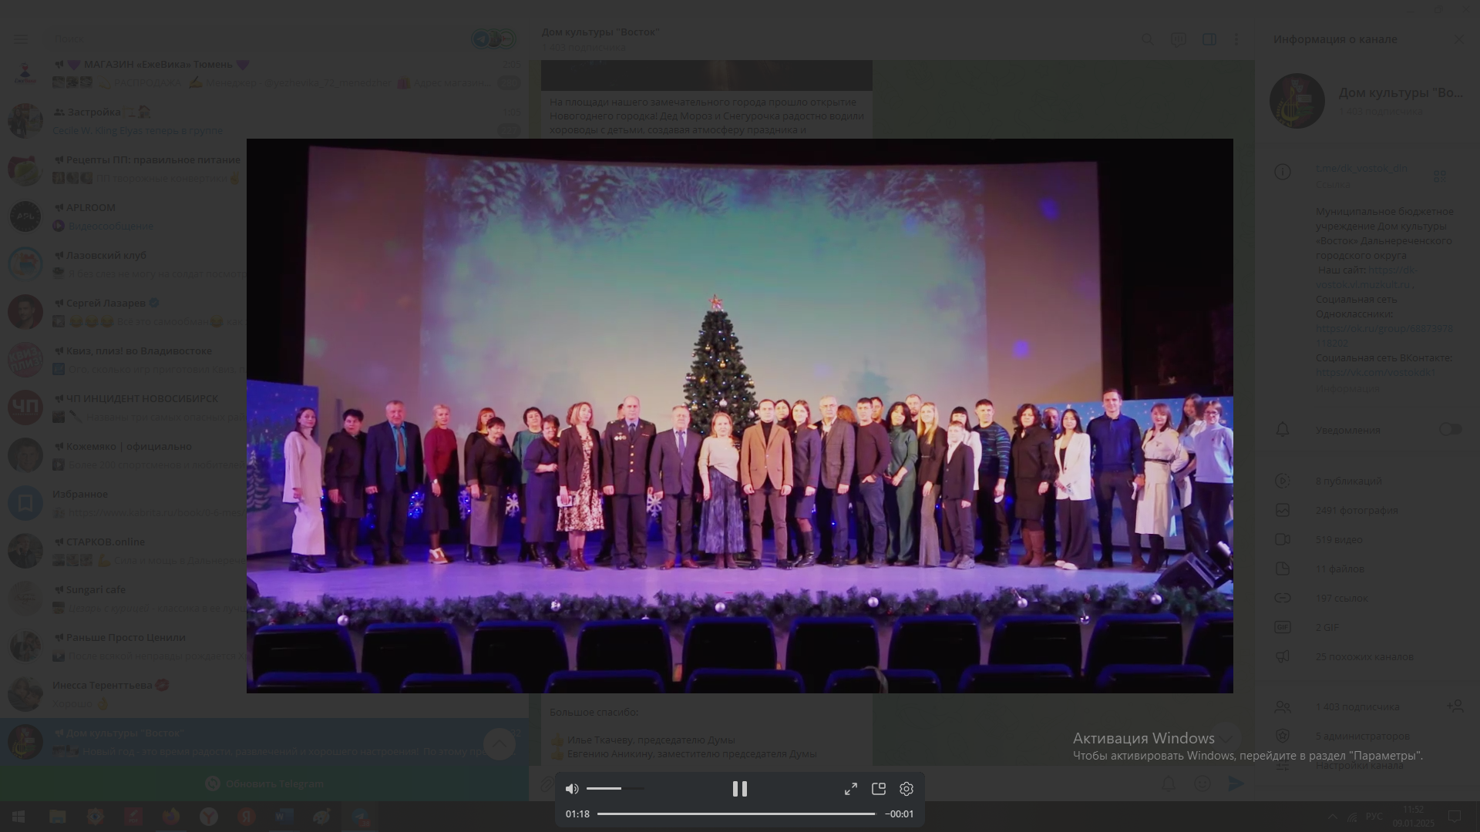
24.12 в малом зале прошла детская развлекательная программа «В гостях у Тети Моти». Предпраздничная атмосфера, интересные конкурсы, зажигательные танцы, это все и многое другое ожидало гостей мероприятия.
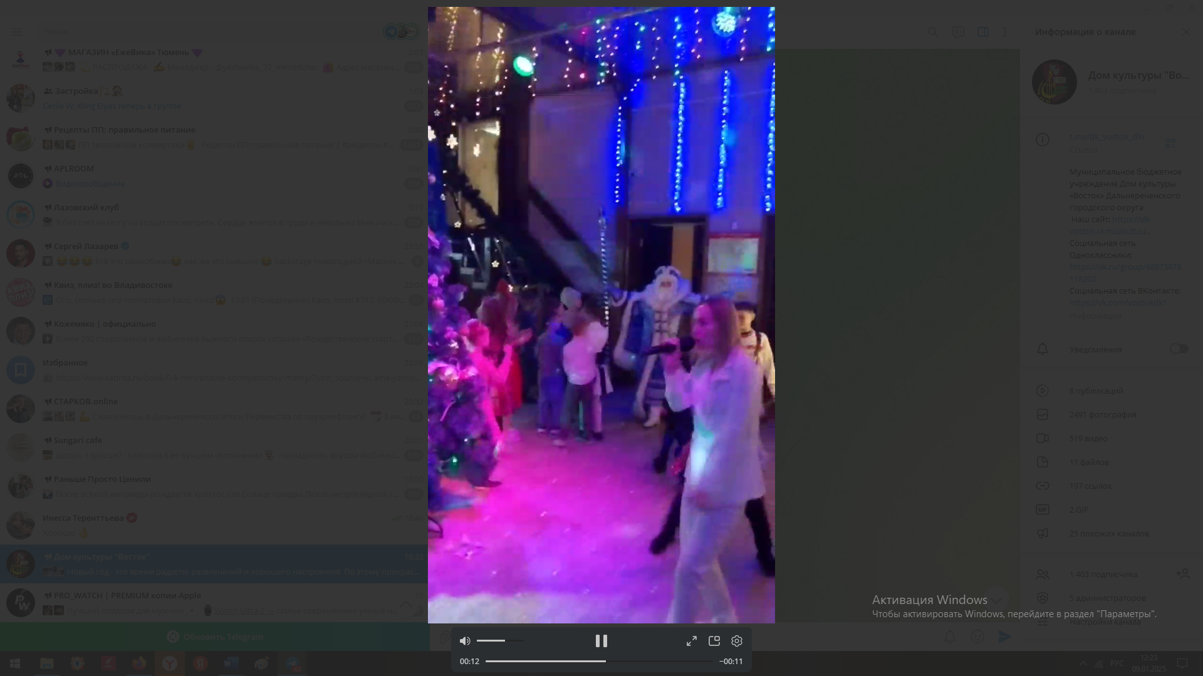

25.12 в актовом зале прошел детский новогодний утренник Как Иван за счастьем ходил»
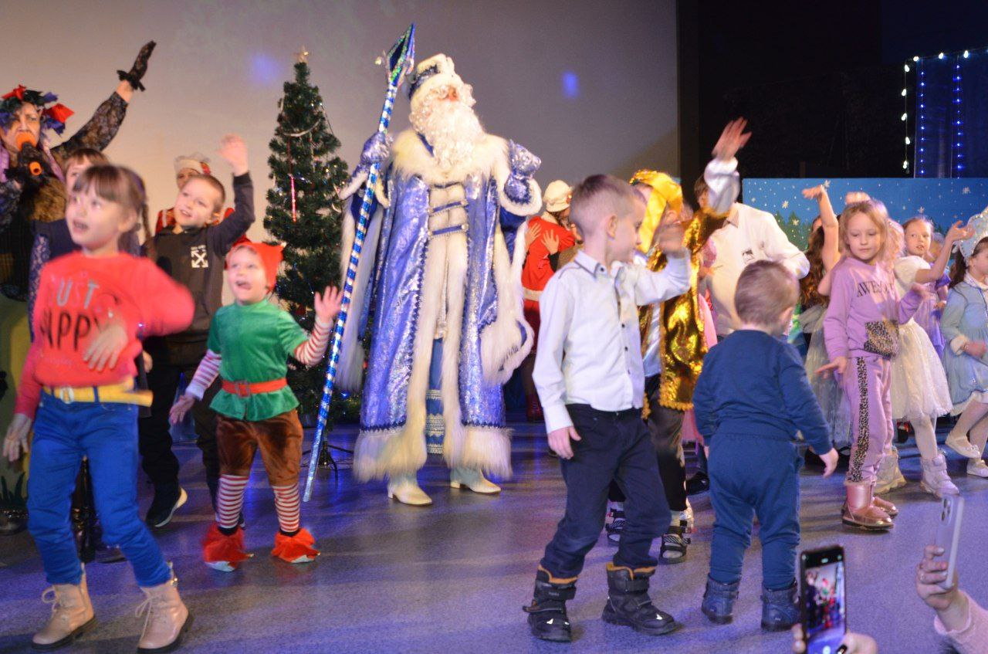.
25.12 на городской площади состоялось открытие Новогоднего зимнего городка. Световая иллюминация, праздничные фотозоны, в центре площади красавица елочка, горка для детей, все это радовало жителей города в этот вечер и на протяжении всех новогодних каникул.
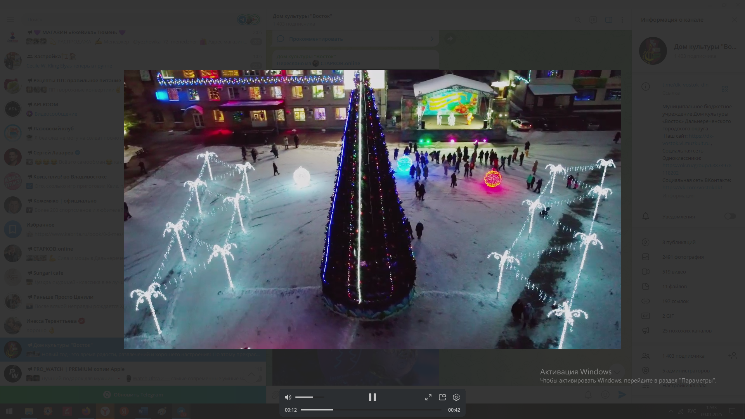
25.12 а актовом зале прошел утренник для детей «Как Иван за счастьем ходил». Мероприятие прошло весело и интересно. Маленьким зрителям показали театрализованное представление с играми и конкурсами.
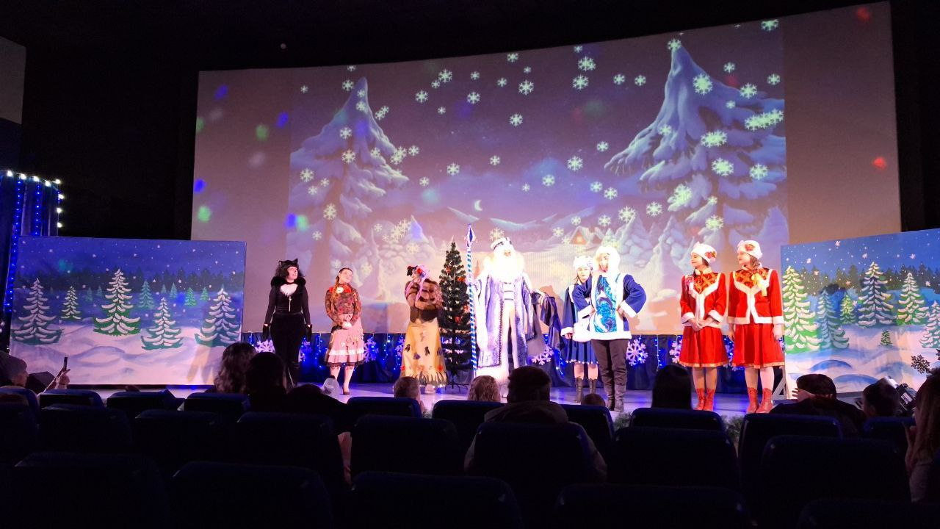
26.12 прошли утренники для детей, а также благотворительный утренник для детей участников СВО и детей с ОВЗ «Как Иван за счастьем ходил». Артисты Дома культуры и театральная студия «Отражение» подарили всем присутствующим настоящую новогоднюю сказку.
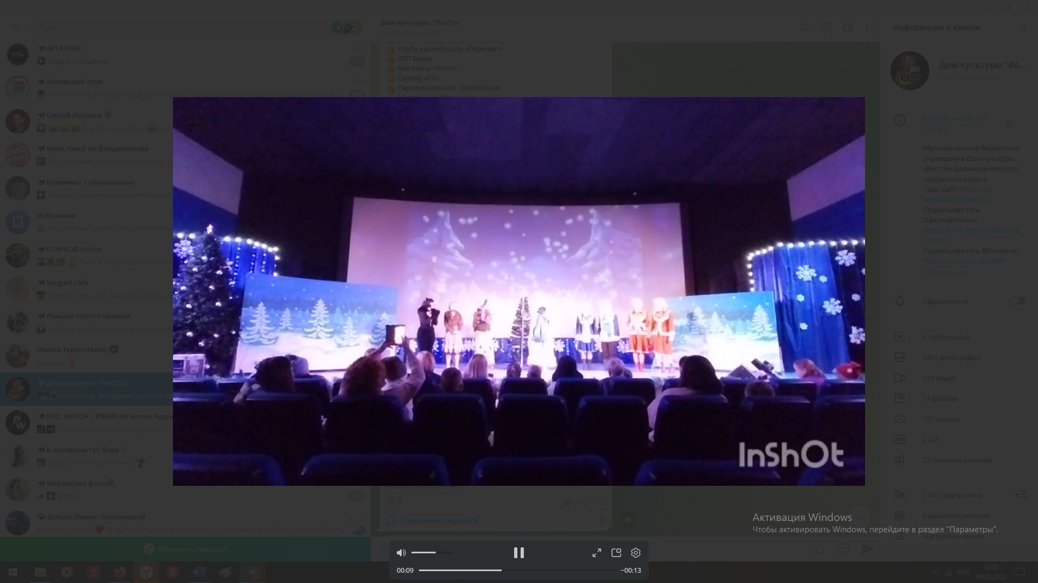
26.12 в малом зале прошла развлекательная предновогодняя программа «В гостях у Тети Моти». Предпраздничная атмосфера, интересные конкурсы, зажигательные танцы, это все и многое другое ожидало гостей мероприятия.
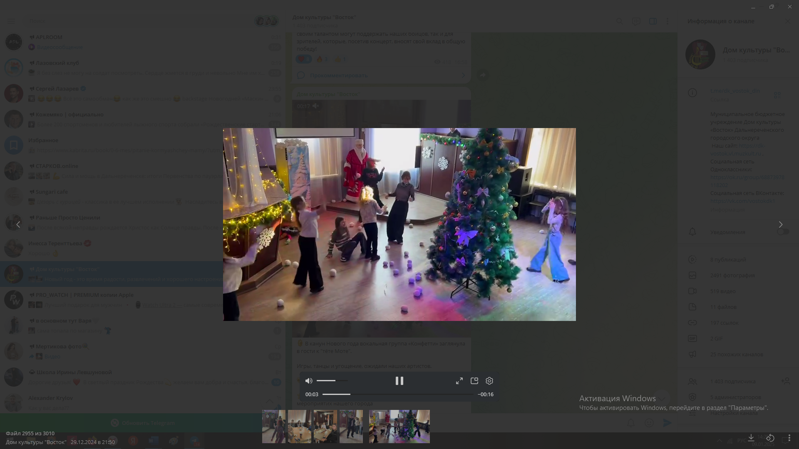
26.12 в рамках акции «Серебрянная елка» прошел вечер отдыха для граждан 50+. Поздравление от главного волшебника – Деда Мороза, чаяпитие с разными вкусностями, это все и многое другое дарило всем пристутствующим атомосферу тепла и уютав предверии Нового года.
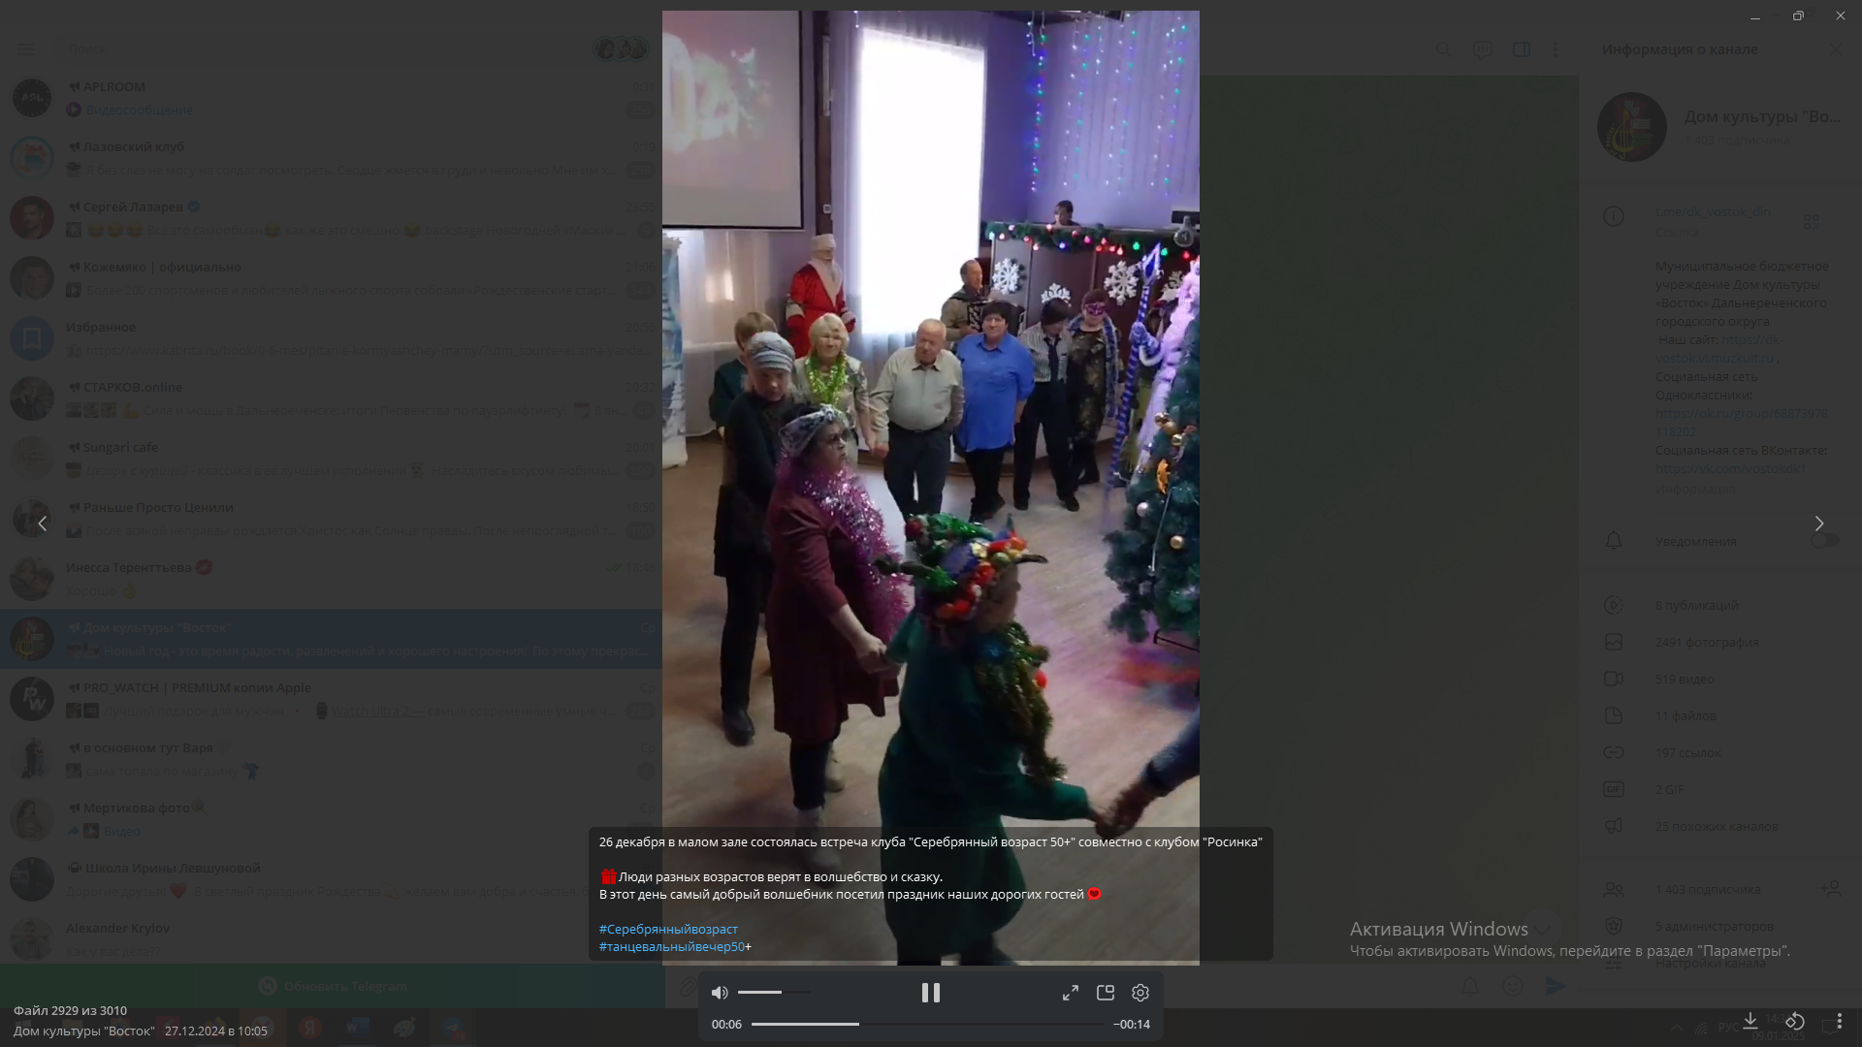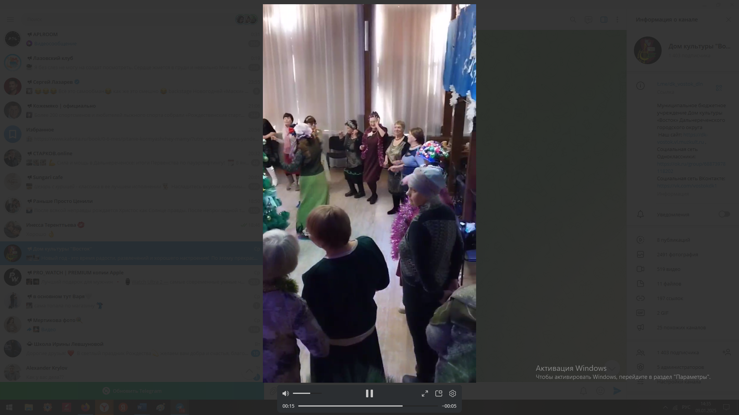
27.12 в малом зале прошла развлекательная предновогодняя программа «В гостях у Тети Моти». Предпраздничная атмосфера, интересные конкурсы, зажигательные танцы, это все и многое другое ожидало гостей мероприятия.
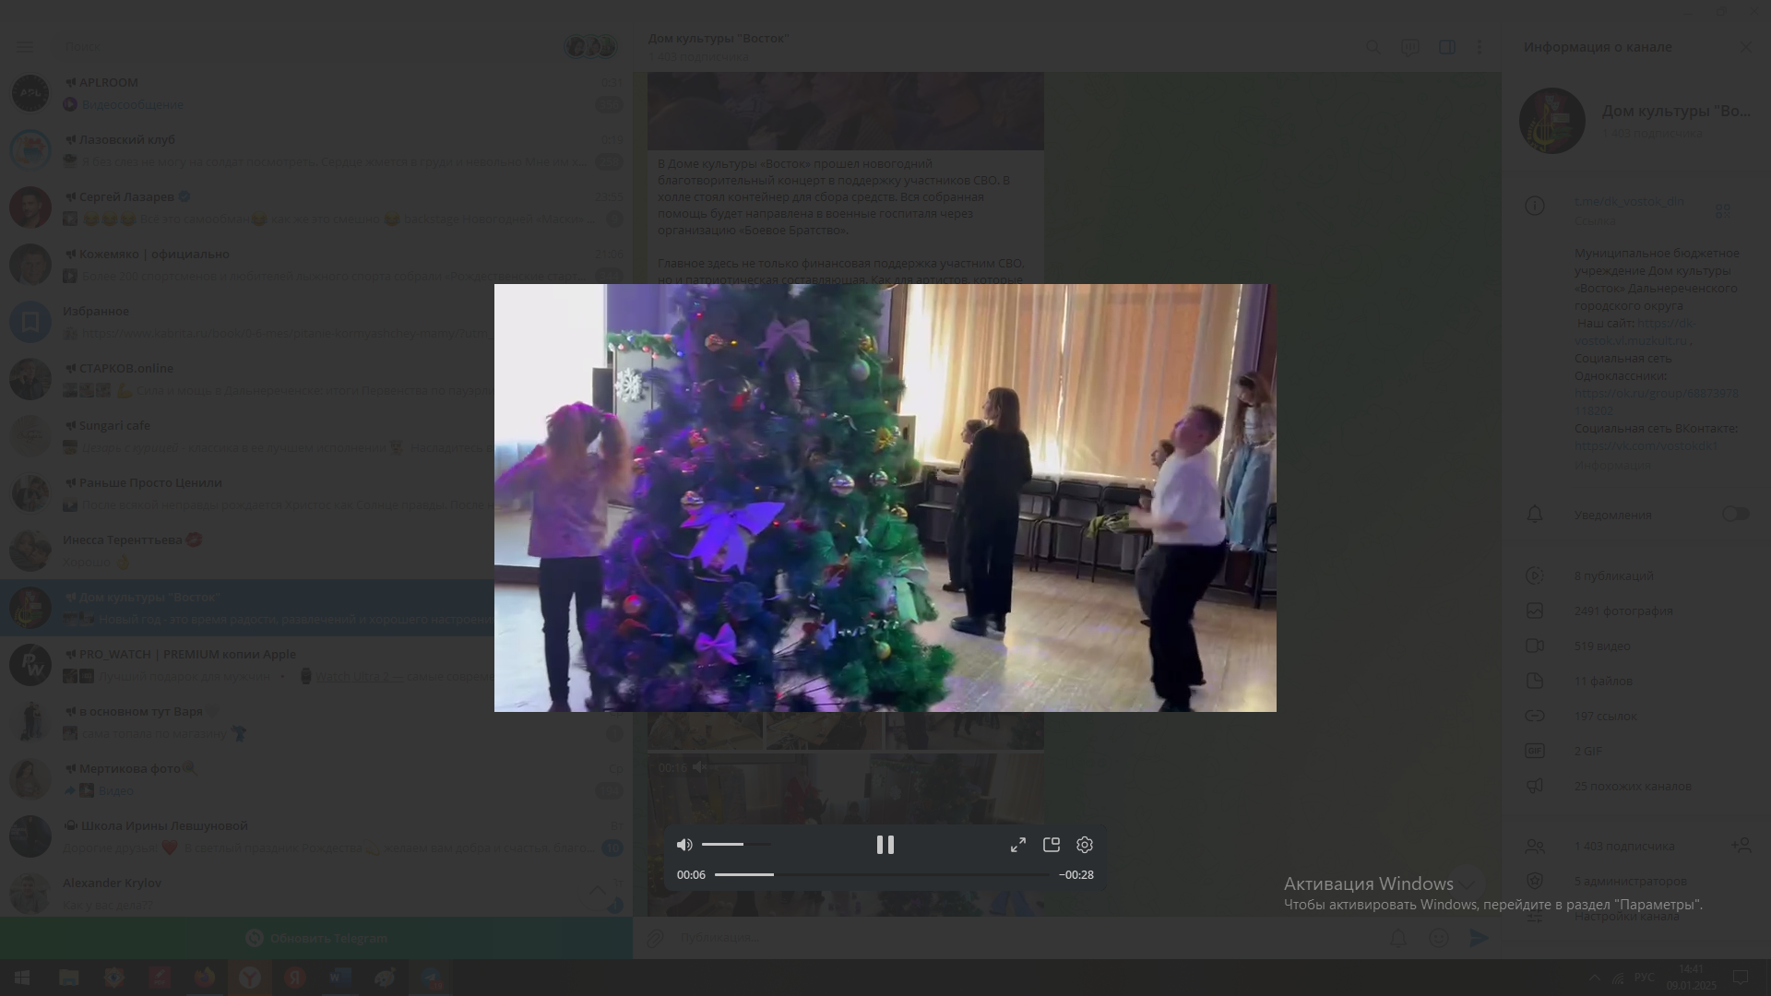
28.12 в актовом зале состоялся благотворительный концерт. Очень теплая и дружественная обстановка царила на протяжении всего вечера. Аплодисменты сопровождали каждый номер концертной программы
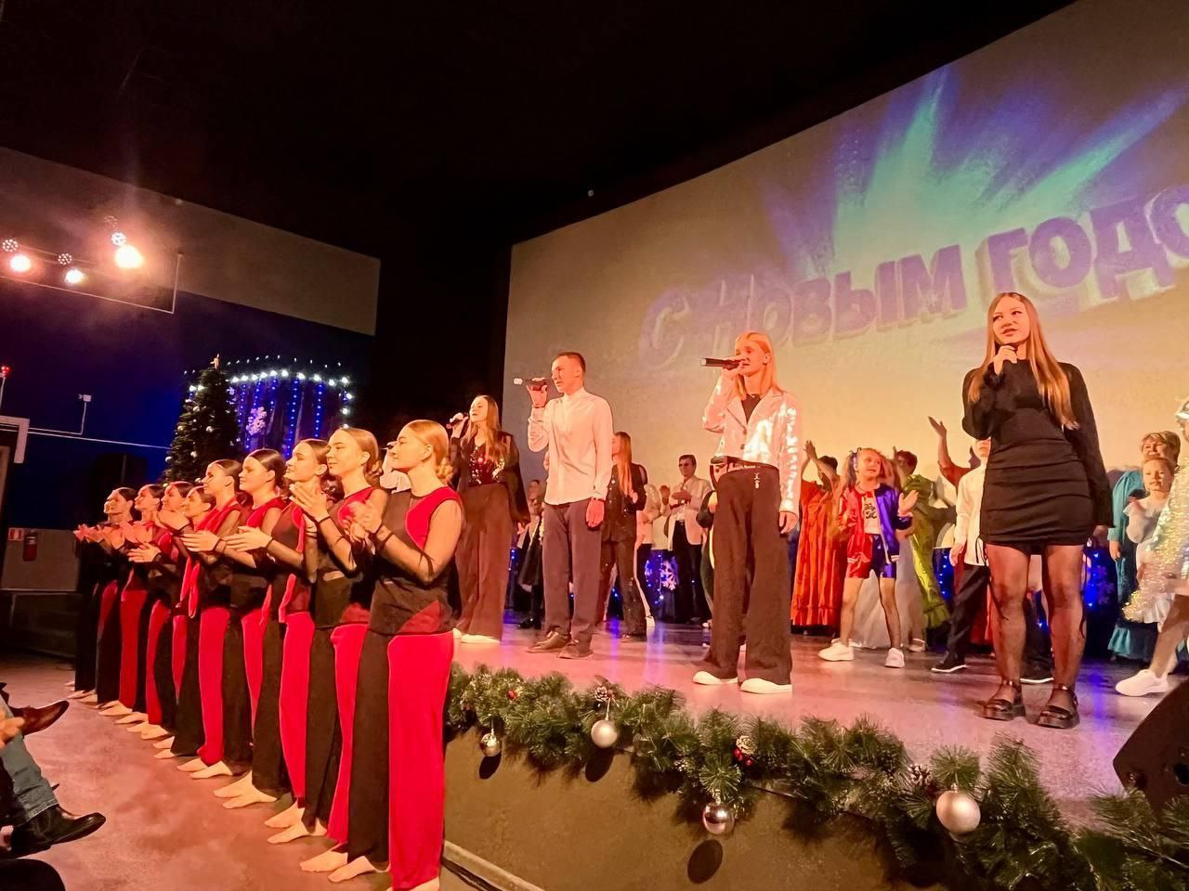. 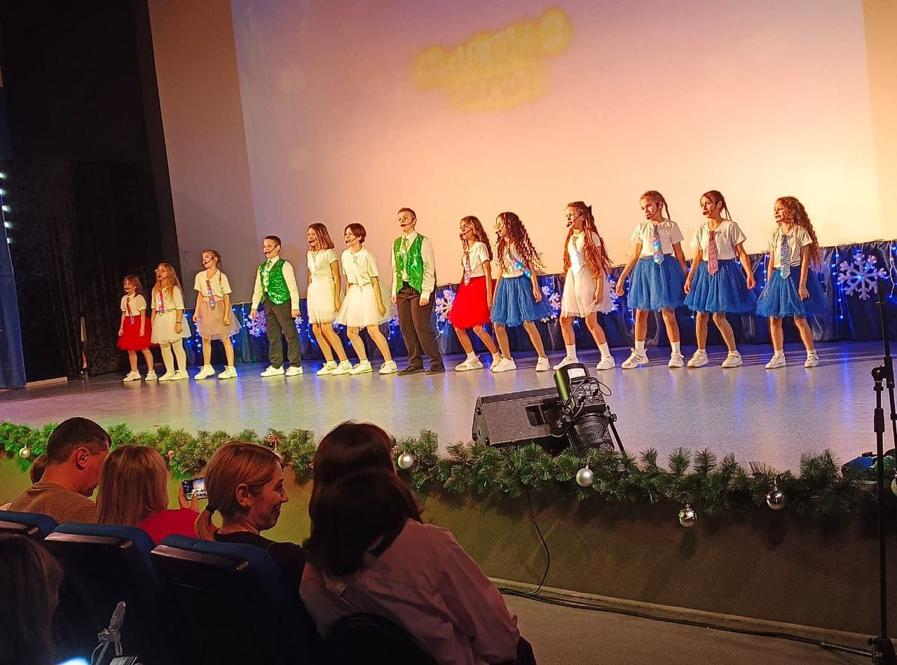
04.01 в актовом зале состоялся общегородской утренник для всех желающих. Артисты Дома культуры показали детям и взрослым сказочную постановку – «Как Иван за счастьем ходил».
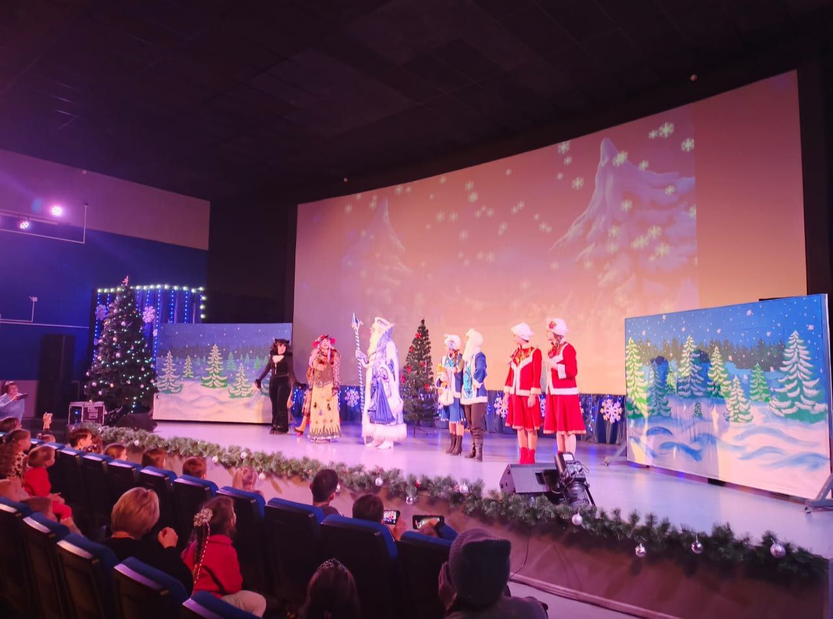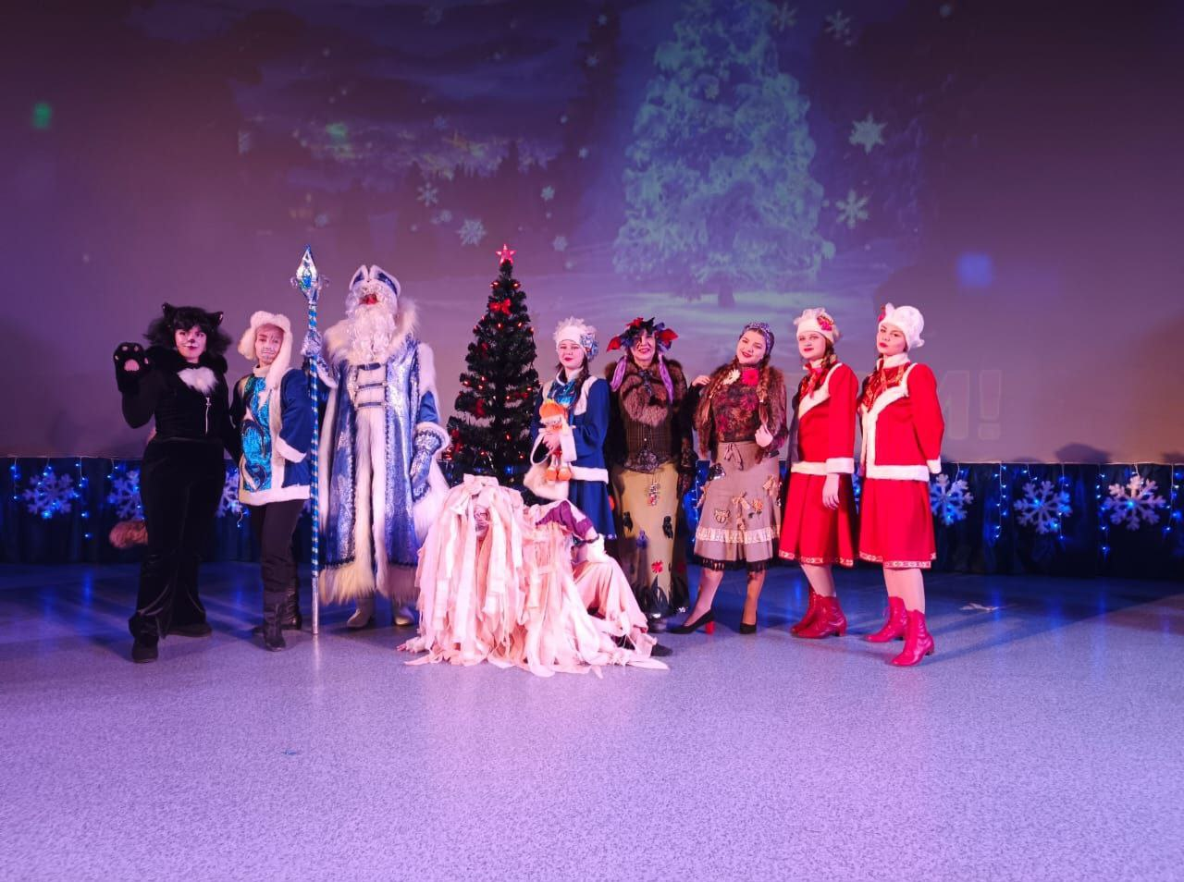
05.01 и 08.01 на городской площади сотрудниками Дома культуры были проведены развлекательные программы для детей «Мешок Деда Мороза». Веселые конкурсы и зажигательные танцы на свежем воздухе, ну и конечно же сладкие призы.
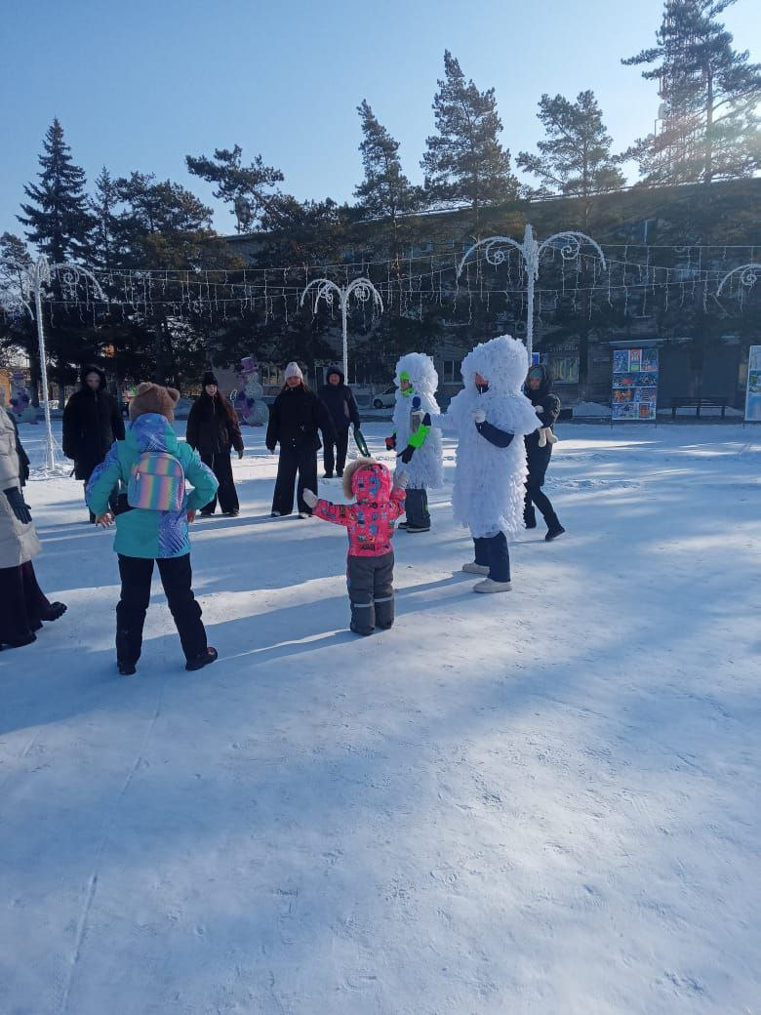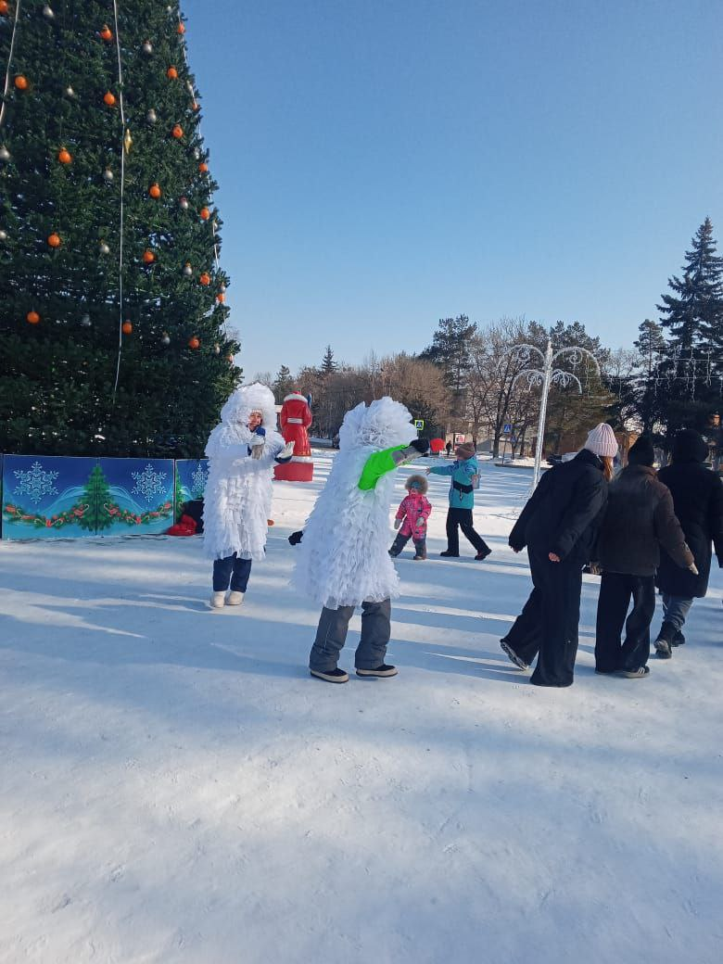
06.01 на городской площади в преддверии светлого праздника Рождества Христова, прошло праздничное мероприятие «Рождественские гуляния». Шутками, да прибаутками, да песнями душевными артисты Дома культуры поздравляли жителей.
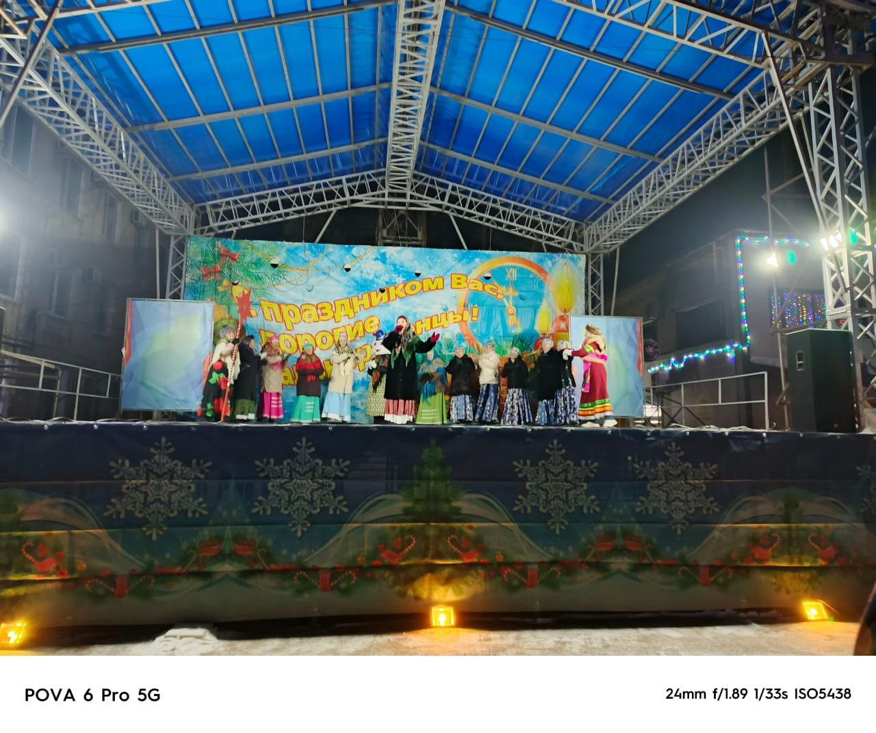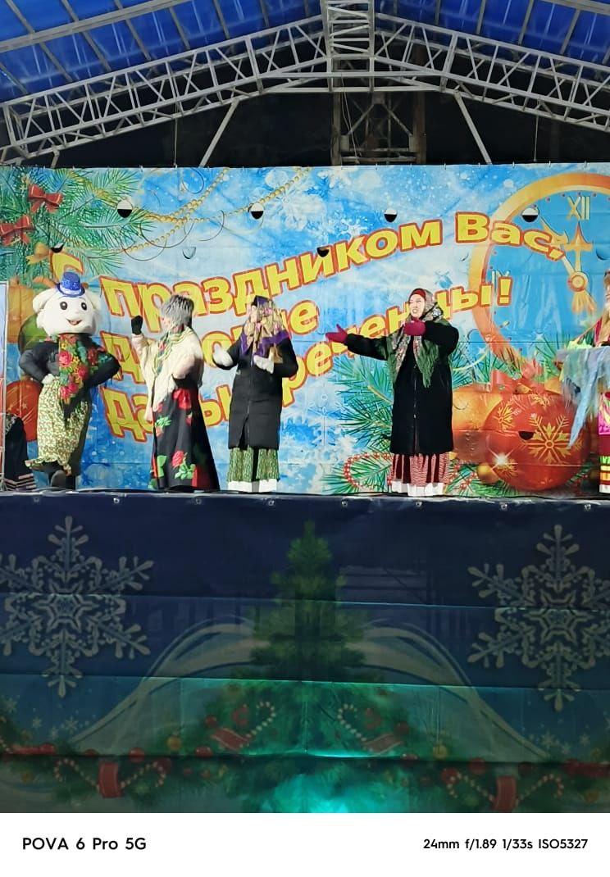

Отчет о проделанной работе Клуба «Космос» село Грушевое
24.12 в клубе «Космос» жители села Грушевое, и работники клуба «Космос» приняли участие во Всероссийской акция «Новогодние окна 2025».

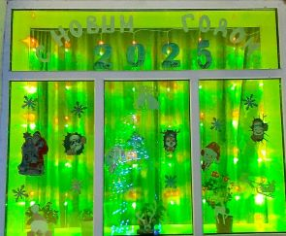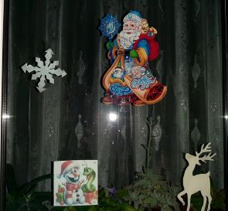
25.12 в клубе «Космос» прошёл познавательный час у выставки детских рисунков «Здравствуй, зимушка-зима». Юные художники клубного формирования «Кудесники» с помощью красок, цветных карандашей и восковых мелков изобразили зиму во всей своей красе.

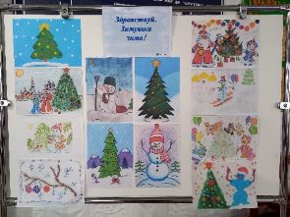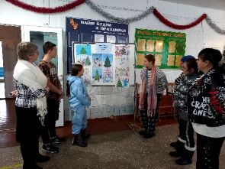

29.12 в клубе «Космос» прошёл новогодний утренник «По змеиному велению». Сказочными гостями на празднике были Баба Яга, Кикимора, Кощей, Змей Горыныч, Лиса, ну и, конечно же Дедушка Мороз со Снегурочкой. Дети вместе с героями водили хороводы, пели песни, отгадывали загадки и играли в игры.
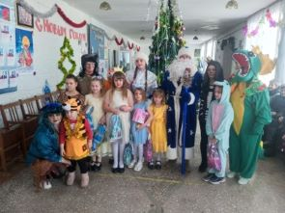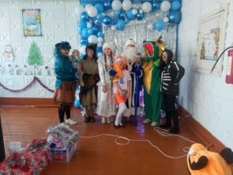

01.01 в клубе «Космос» для жителей села прошла новогодняя дискотека "Ритмы Нового года". С улыбками на лице и хорошим настроением пришли молодежь, семейные пары села отдохнуть в этот вечер. Гостей вечера ожидал ураган зажигательных музыкальных композиций, заводные песни, море танцев и хорошее настроение

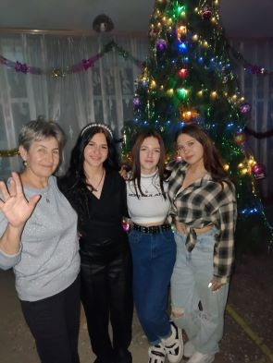

02.01 в клубе «Космос» провели зимнюю викторину «Загадки матушки зимы». Викторина была посвящена мультфильмам на зимнюю тематику. Эта веселая встреча стала отличным местом, где дети смогли повеселиться и проявить свои интеллектуальные способности.
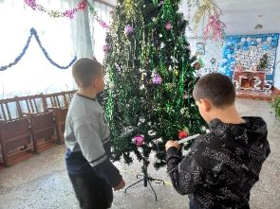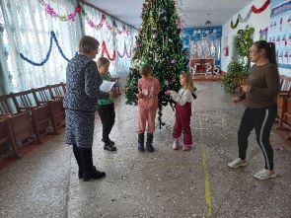
04.01 в клубе «Космос» прошла игровая программа «Весёлые вытворяшки». Участникам понадобилась смекалка, сообразительность, внимание и ловкость. В ходе мероприятия дети окунулись в весёлую и дружескую атмосферу.
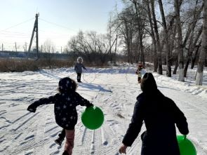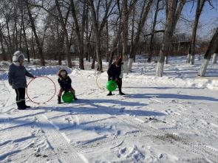

04.01 в клубе «Космос» для жителей села прошла акция " Помоги пернатому другу ", в которой приняли участие дети и взрослые. Своими руками они изготовили кормушки из подсобного материала, прикрепили их на деревья и насыпали зерна.
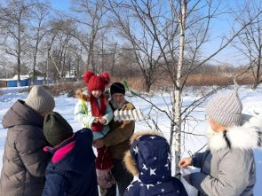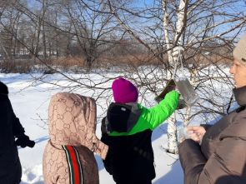
04.01 в клубе «Космос» состоялась выставка детских рисунков, с участием клубного формирования «Кудесники» с очень сказочным названием «Рождества волшебные мгновенья». Работы детей, выполненные в различных техниках, дарят возможность окунуться в атмосферу зимнего волшебства и рождественской сказки.
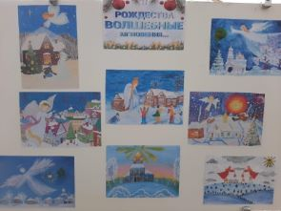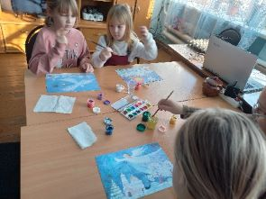

Отчет проделанной работе Лазовского клуба филиала МБУ ДК «Восток»
25.12 сотрудники Лазовского клуба провели Всероссийскую акцию «Серебряная ёлка». Мероприятие проведено для людей с ограниченными возможностями и попавшие в трудную жизненную ситуацию.
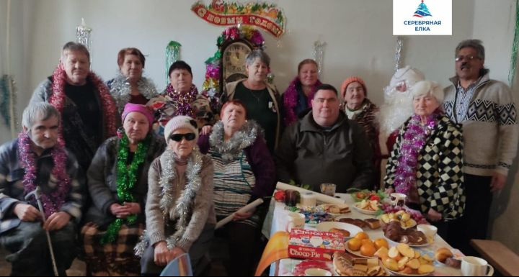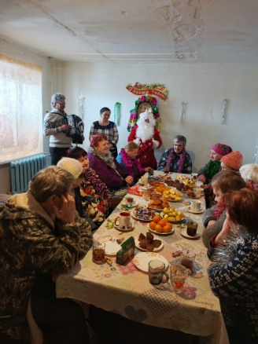

27.12 сотрудники Лазовского клуба провели детские театрализованные программы для воспитанников МБДОУ «Детский сад №1» с.Лазо «Новый год у малышей» и учащихся младших классов МБОУ «СОШ № 5» с.Лазо «Дед Мороз и компания». Все участники праздничных программ встретили Деда Мороза и Снегурочку веселыми песнями, хороводами вокруг новогодней ёлки, читали стихи и играли в интересные игры. И каждый участник получил в подарок сладкие угощения.
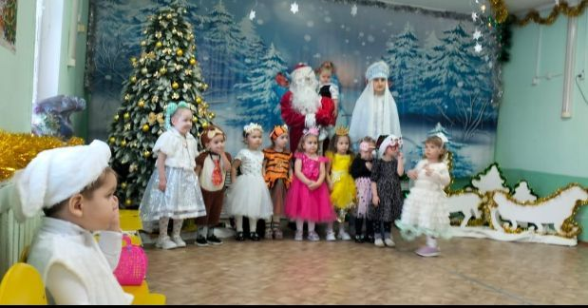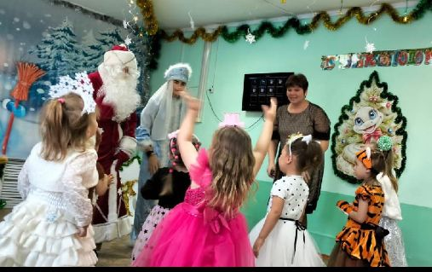
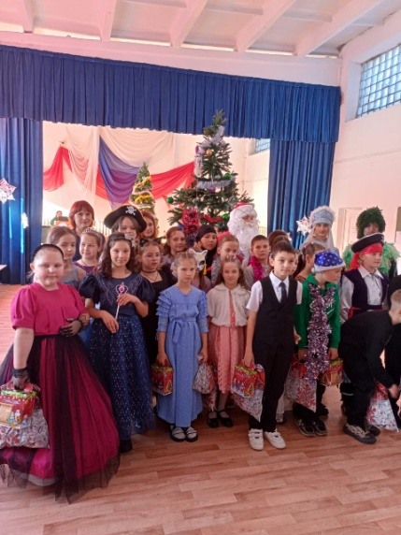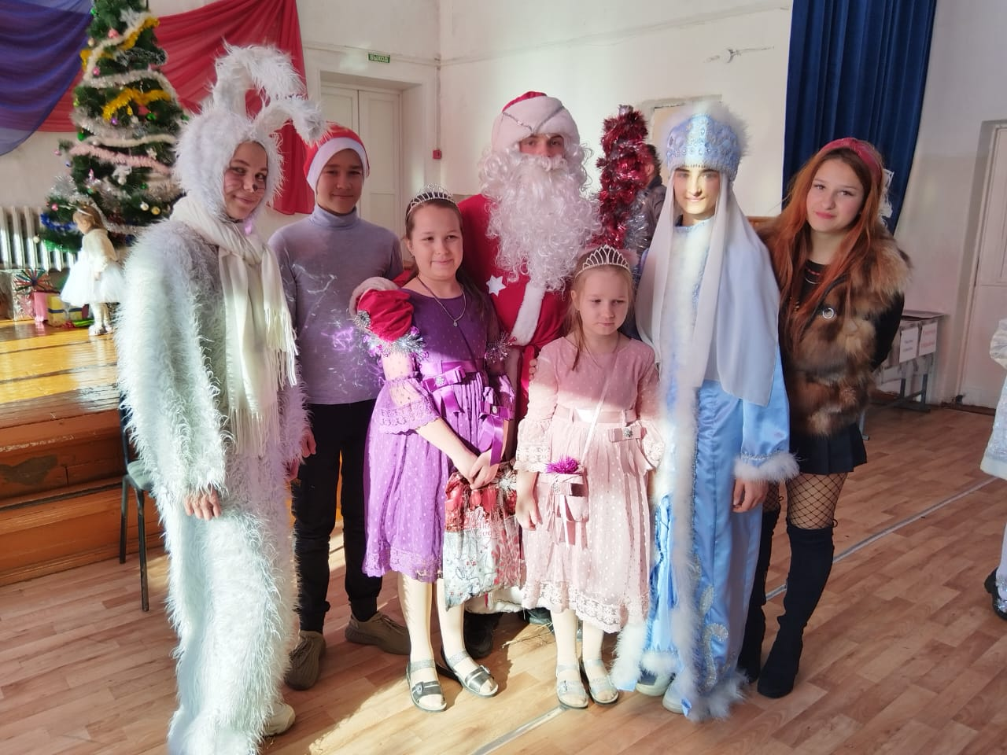

28.12 в Лазовском клубе проведено театрализованное представление для детей «Дед Мороз и компания» . Участники окунулись в праздничную атмосферу приключений и помогли Снегурочке вернуть Деда Мороза. Научили Бабу Ягу добрым поступкам.
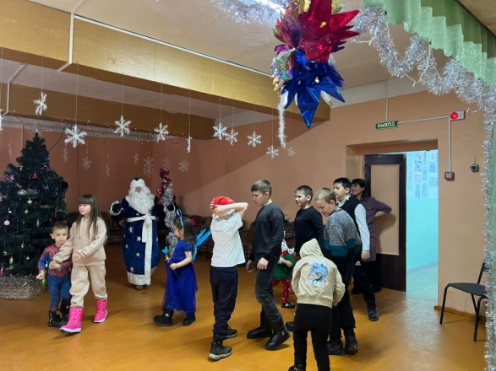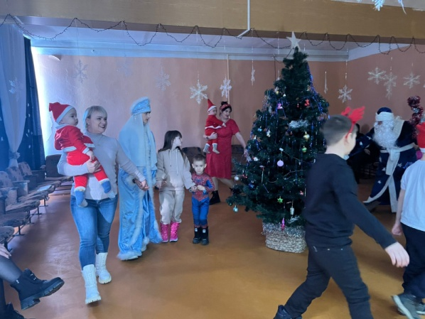
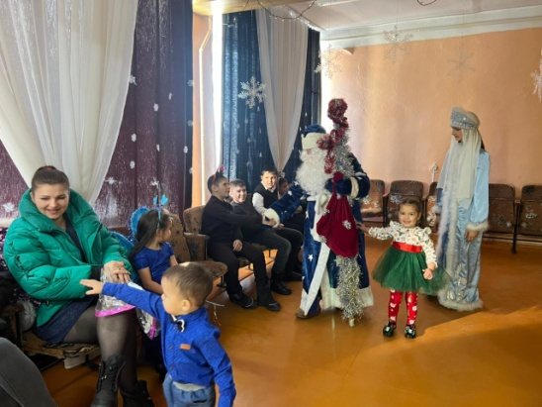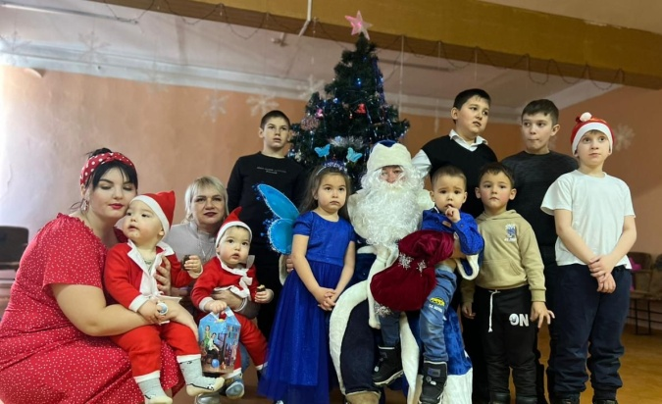

28.12 в Лазовском клубе проведено театрализованное представление 50+ «И вновь приходит Новый год». Каждый из участников поздравил присутствующих с наступающим Новым годом. По традиции в гости пришли Дед Мороз и его внучка Снегурочка. Пели песни, играли в новогодние игры.

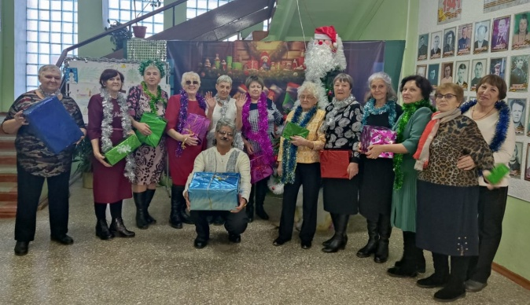

28.12 в Лазовском клубе проведена костюмированная молодежная дискотека «Лайки от Снегурочки». Одним из веселых и запоминающихся конкорсов было новогоднее селфи со Снегуочкой.
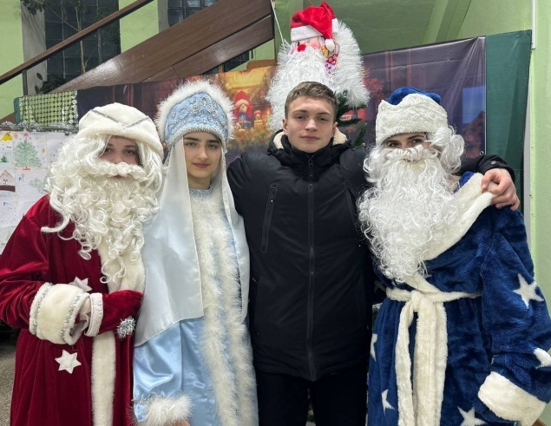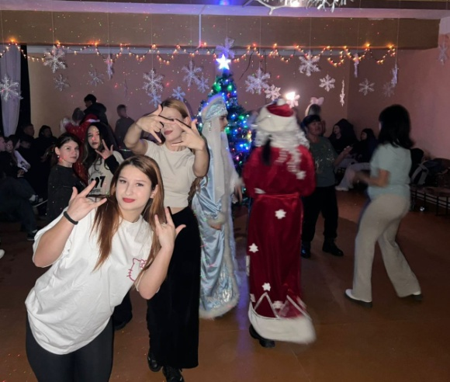
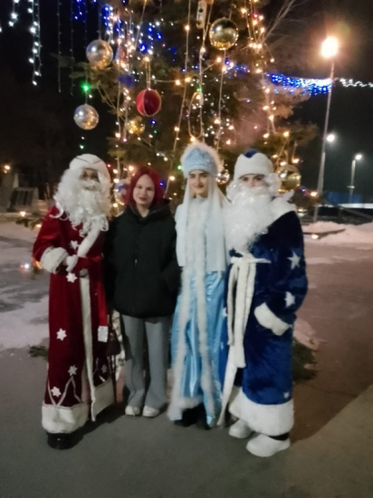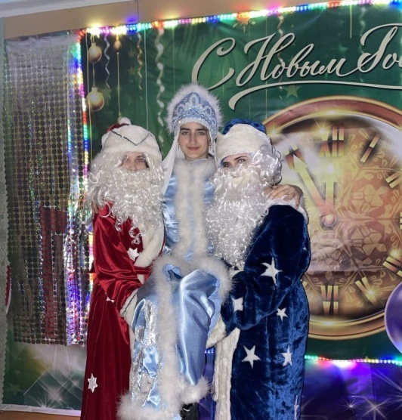
04.01 на площади села Лазо проведена развлекательная программа для детей «Мороз потехам не помеха» участники водили хороводы во круг елки ,играли в игры на свежем воздухе.
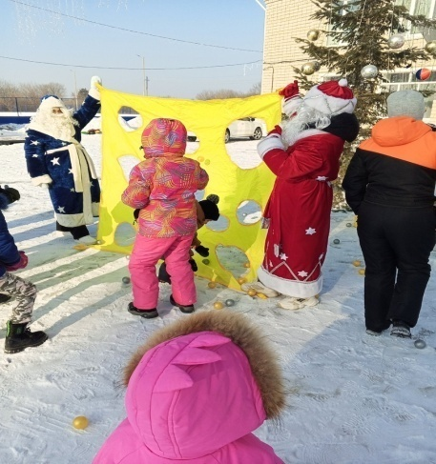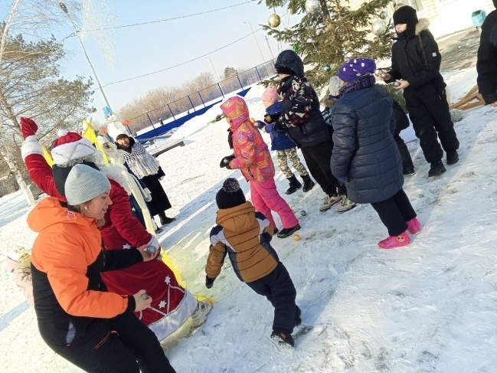

4.01 в Лазовском клубе прошла развлекательная программа для молодежи «Дело было в январе». В дружеской компании под новогодние треки молодежь села провела свой досуг.
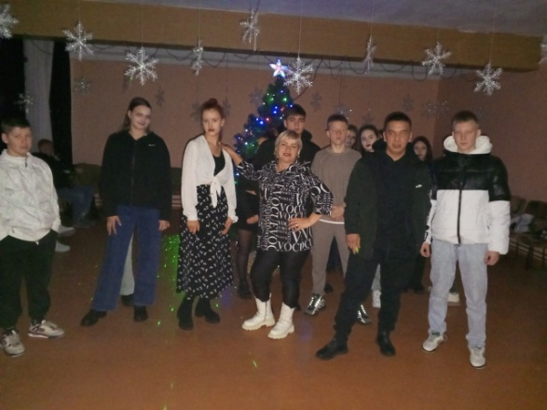

07.01 в Лазовском клубе проведено театрализованное представление для детей «Под Рождественской звездой». Участники мероприятия познакомились с обычаями и традициями праздника. Участвовали в тематических играх и конкурсах.
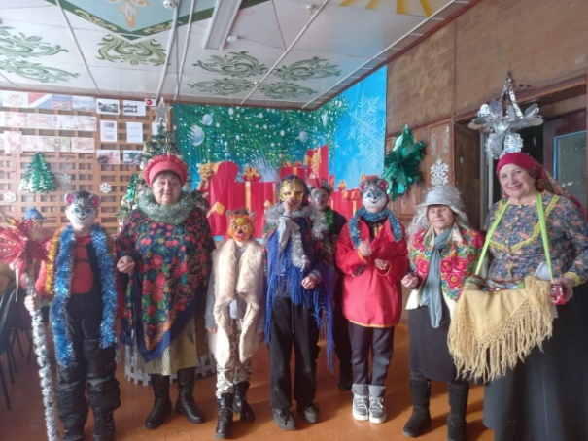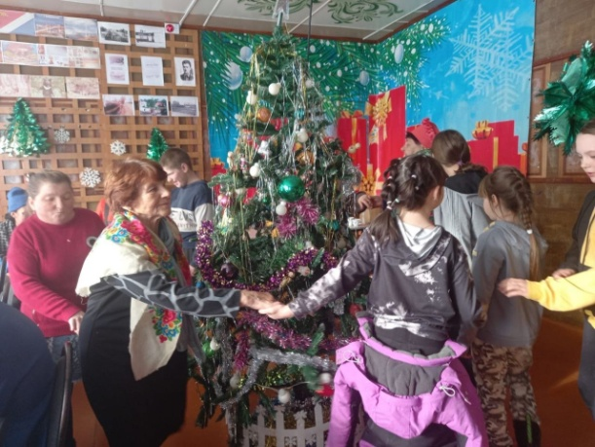
07.01 в Лазовском клубе проведена развлекательная програма для молодежи «Перезвоны Рождества». Гости мероприятия поговорили о христианских и провосланых праздниках Рождество Христово и Святки.
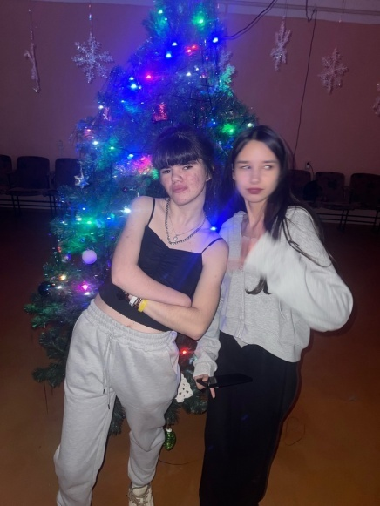

08.01 проведена развлекательная программа для детей «Сказки водят хоровод». В последний день школьных каникул Дед Мороз вместе с участниками мероприятия водили хороводы, играли в подвижные игры и читали новогодние стихотворения. В конце праздника все получили сладости.

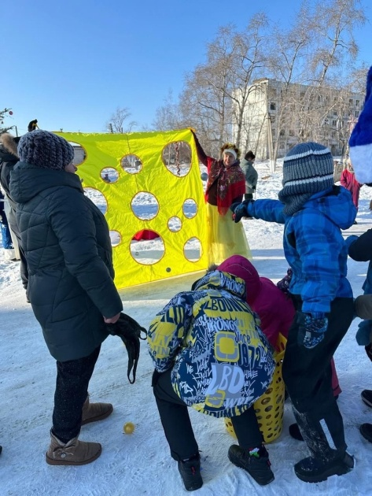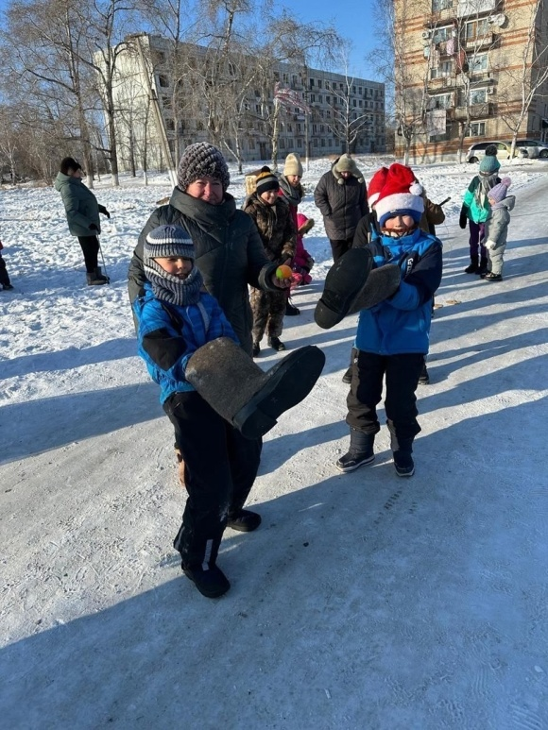

Отчёт Дома культуры имени В. Сибирцева

29.12 в Доме культуры имени В.Сибирцева для детей микрорайона прошла новогодняя театрализованная программа «Дед Мороз и компания». Игры, шутки, подарки и хорошее настроение, в этот день получил каждый, кто пришел на праздничное представление.
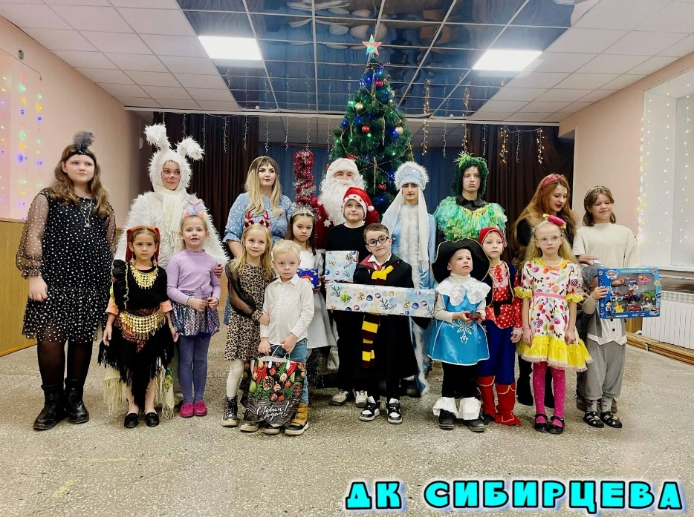
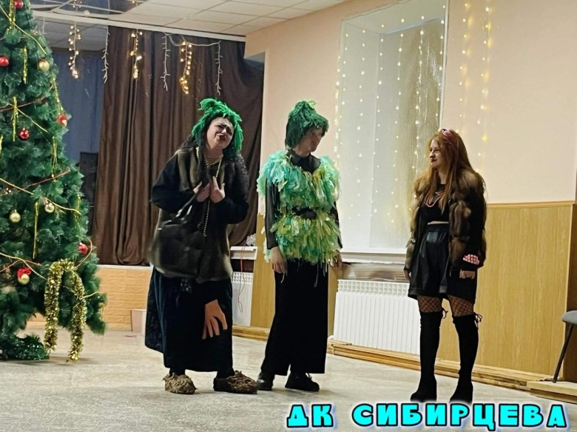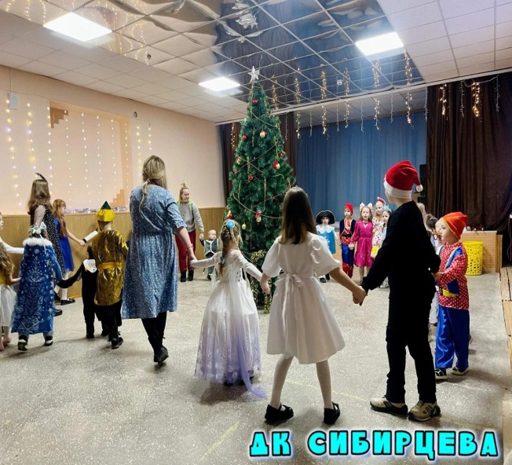

03.01 в Доме культуры для детей и жителей микрорайона прошли развлекательные мероприятия:
1) Показ мультипликационного фильма «Снежная королева»;
2) Мастер-класс «Рождественский ангел»;
3)Спортивная игровая программа «Новогодний забег».
 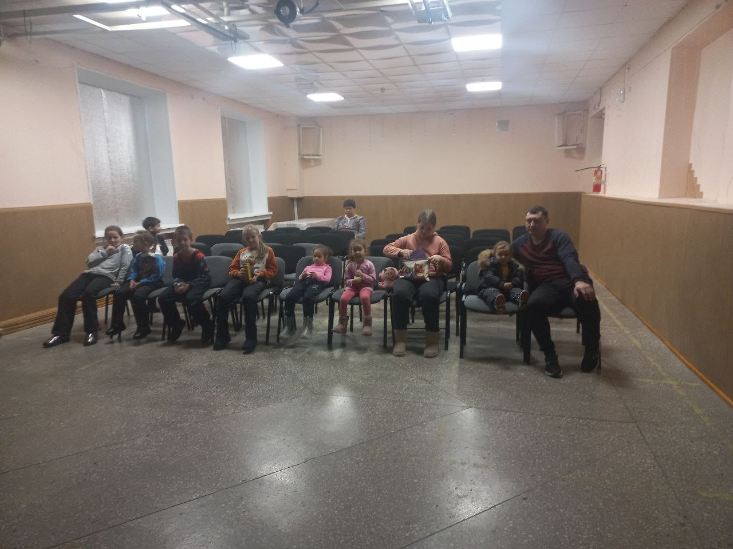 (1)
 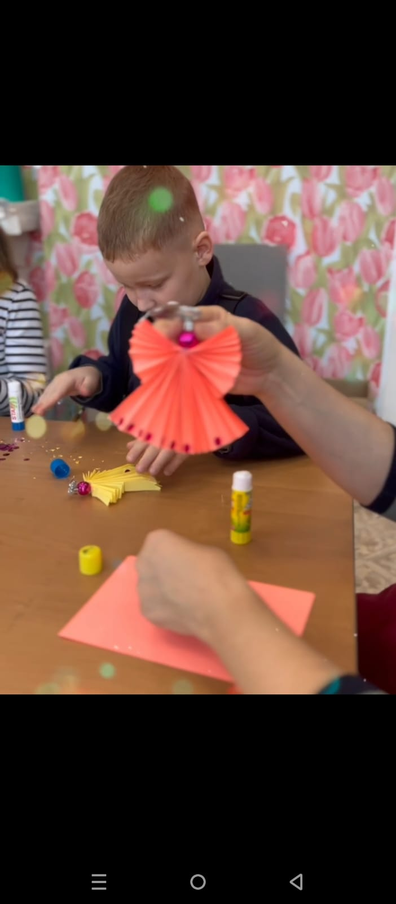 (2)
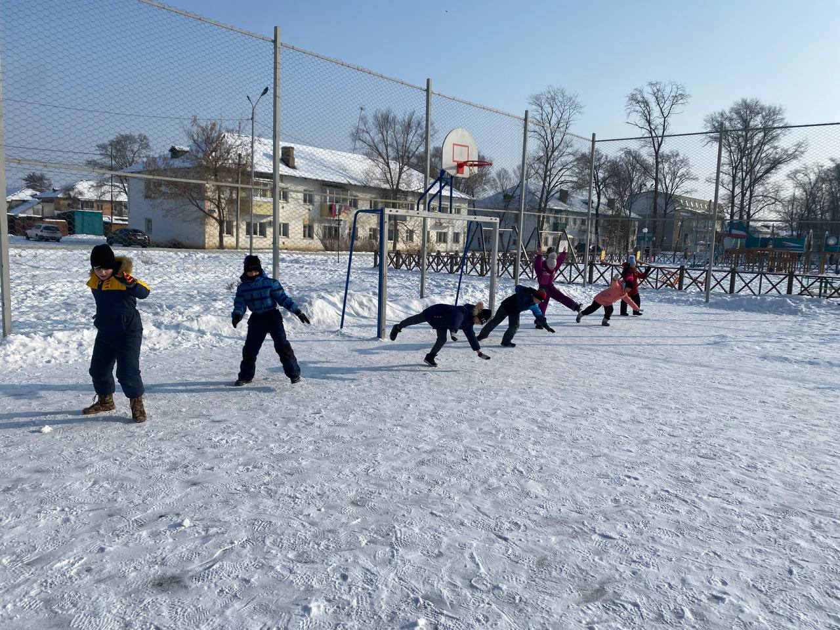 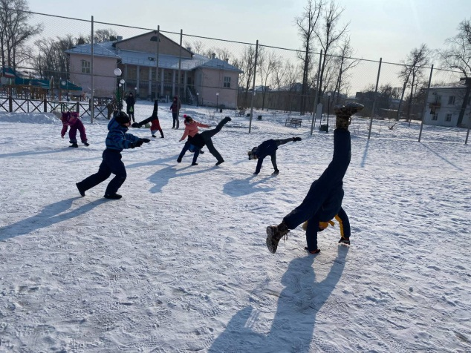 (3)
04.01 в сквере имени Сибирцева прошла игровая программа «Новогоднее настроение». Как же здорово провести время на свежем воздухе, играя и водя хороводы вокруг ёлки.

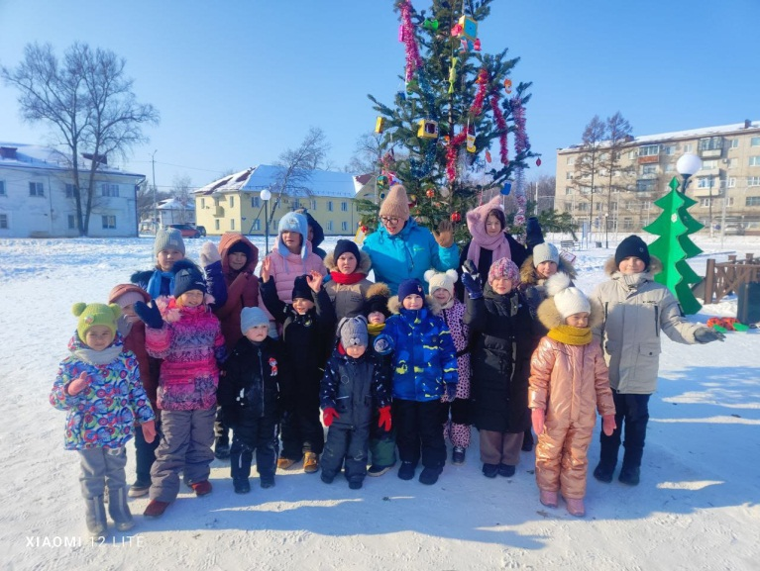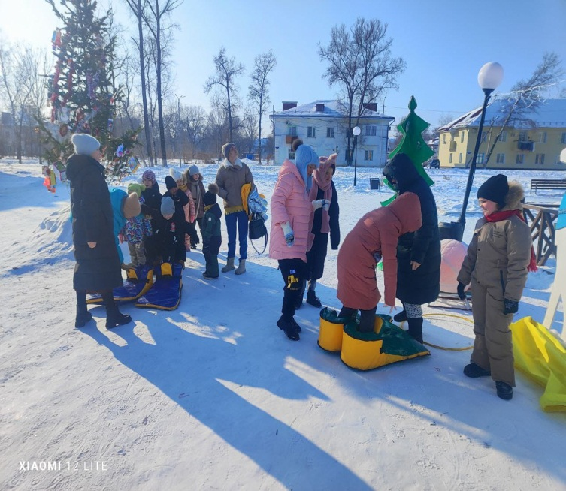
06.01 в Доме культуры имени В.Сибирцева для детей микрорайона прошла развлекательная программа «Путешествие в Рождество». Программа рассказала о традициях этого дня, о том, как раньше праздновали и отмечали день Рождества Христова.
